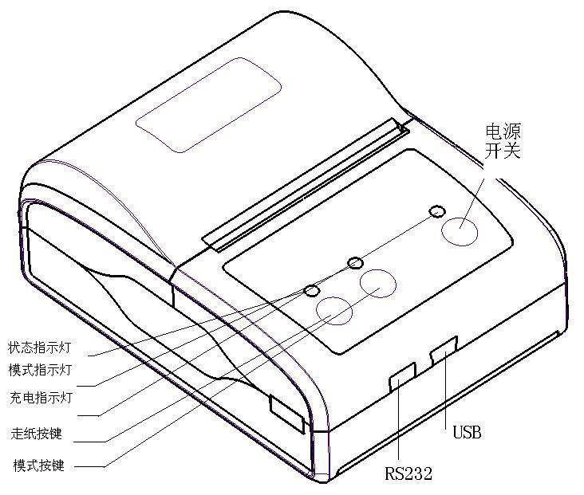
便携式蓝牙打印机说明书

1、打印机外观及部件说明
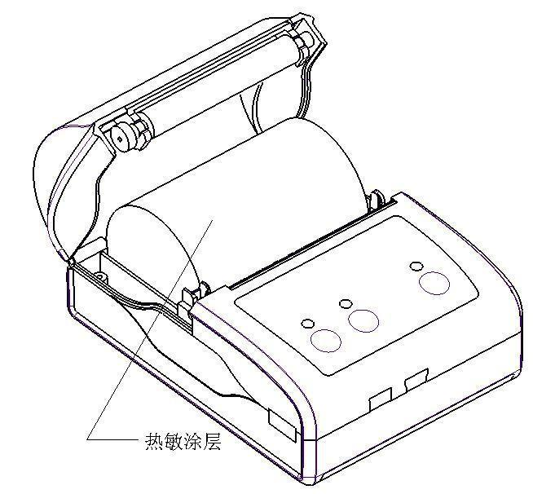

2、打印机操作说明
为了您方便快捷的使用便携式蓝牙打印机，请按照如下说明进行操作。
操作步骤：
2.1、打印机装纸：
注意事项： 打印纸为热敏纸，打印纸的涂层应朝外，既涂层测紧贴热敏头。
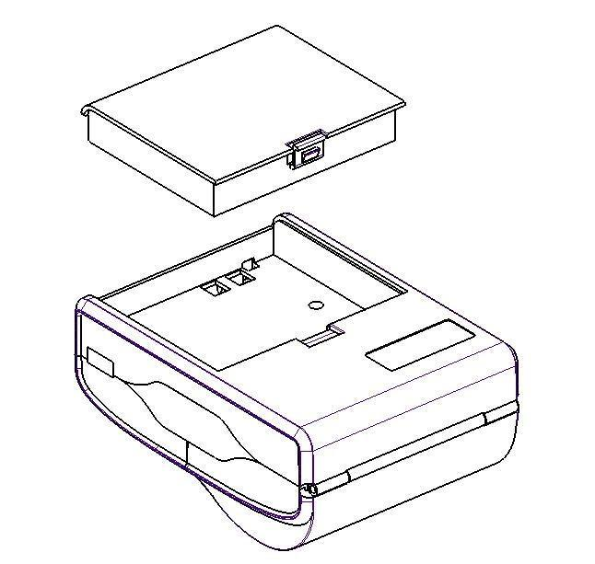

2.2、打印机电池安装：

3、 打印机基本功能说明
3.1、开机
打印机关机状态下，按下电源键（【POWER】 键），打印机开机。
3.1、关机
打印机在开机状态下，按住电源键两秒钟，打印机关机，指示灯都灭。
3.3、 走纸
打印机在正常工作状态下，按下走纸【LF】键，打印机开始走纸，打印机会一直走纸， 直到松
开走纸键。
3.4、 充电
打印机在使用一段时间后，打印机电池的电量会消耗光，当打印机电池的电量已经接近用完
时，打印机的双色指示灯中的蓝灯会闪烁，提示用户充电，如果没有进行充电，打印机 5 分钟后自
动关机。
充电的方法如下：先将打印机关机，将打印机自带的充电器接入电源插座，然后将充电器的另
一头接入打印机的电源接口，打印机就开始充电，充电过程中，充电指示灯的红灯会变亮，当电池
电量充满，充电指示灯的红灯灭。
4、 指示灯及蜂鸣说明
4.1、指示灯说明
走纸键上方的指示灯出现红灯闪烁表示打印机缺纸。出现蓝灯闪烁表示打印机电量低，需要充
电。
模式键上方的指示灯出现红灯闪烁表示打印机的状态正常，打印机正常工作在此状态下。
4.2、蜂鸣说明
开机关机均伴有蜂鸣器的响声。

